PART III

1. -Replikasi adalah proses membuat salinan dari data atau basis data ke satu atau lebih server lain. Tujuannya adalah untuk meningkatkan ketersediaan data, ketahanan terhadap kegagalan, dan kinerja baca.

-Sharding adalah teknik memecah data menjadi beberapa potongan yang lebih kecil (shard), dan setiap shard disimpan pada server yang berbeda. Tujuannya adalah untuk meningkatkan skalabilitas dan kinerja tulis (write) serta baca (read).

1. Percobaan untuk membuat reference table + distributed table

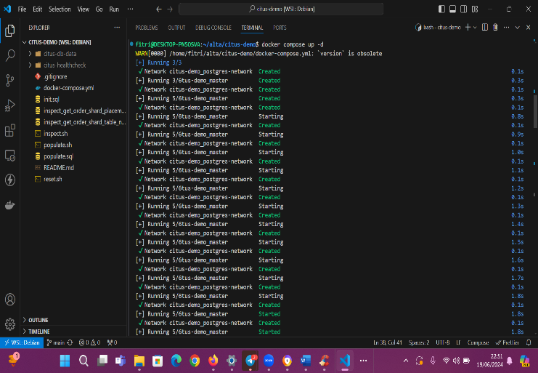

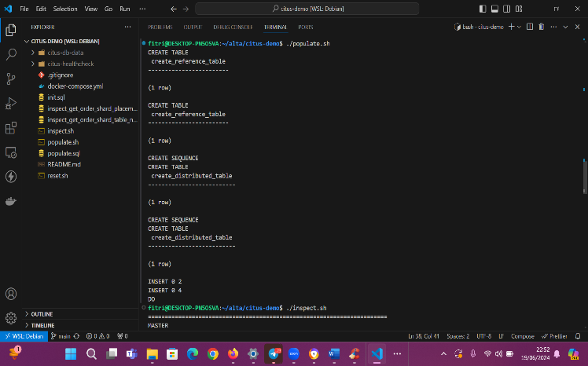

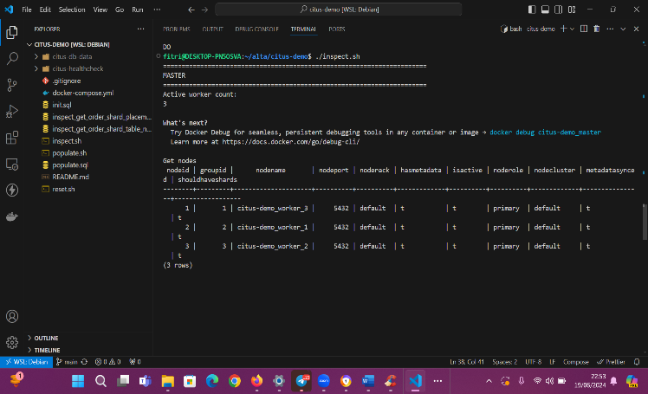

1. Product Headphone

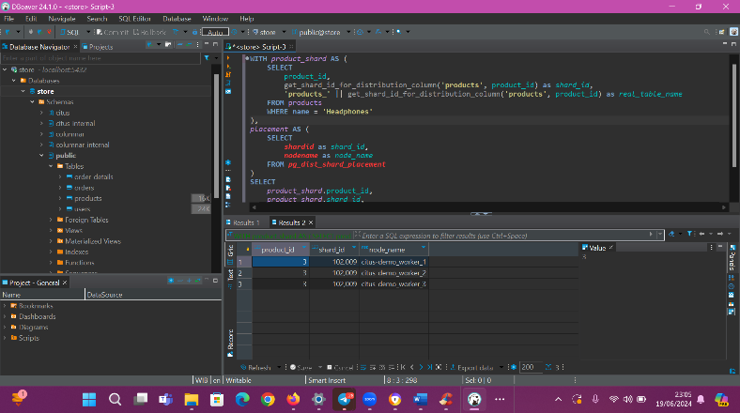

1. Shard id 13 tersimpan

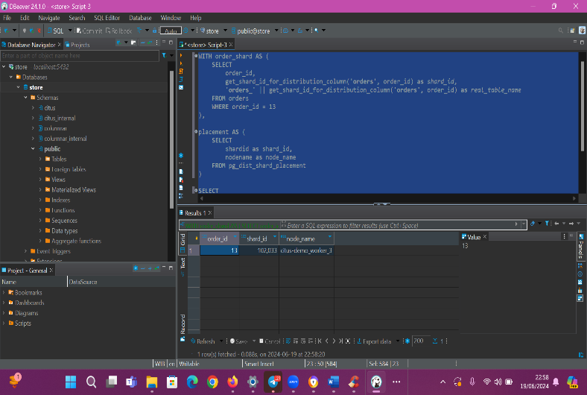

1. Replikasi sebaiknya digunakan dalam berbagai konteks untuk meningkatkan ketersediaan, skalabilitas, dan kinerja sistem. Namun, penggunaan replikasi juga memiliki tantangan seperti kompleksitas manajemen, kebutuhan akan sinkronisasi data yang konsisten, dan potensi konflik dalam replikasi yang bersifat write-heavy. Oleh karena itu, penting untuk mempertimbangkan kebutuhan spesifik dari sistem dan konteks operasional sebelum menerapkan replikasi.
2. Sharding, atau partisi data, adalah teknik untuk membagi data besar menjadi potongan-potongan lebih kecil yang disebut "shard". Setiap shard disimpan di server yang berbeda untuk mendistribusikan beban kerja dan meningkatkan kinerja.